首页:

1. 实时概况 ：页面分为两个区，一个是指标导航区，一个是指标展示区，四个指标循环从指标导航区，切换到指标公共展示区。当实时发展出现在左边指标展示区时，地图和下面的柱状图都会变成当前指标的数据，并且公共区域的分项2G/3G等这些也是可以点击的，当点击这些时，地图和柱状图数据都会变化。

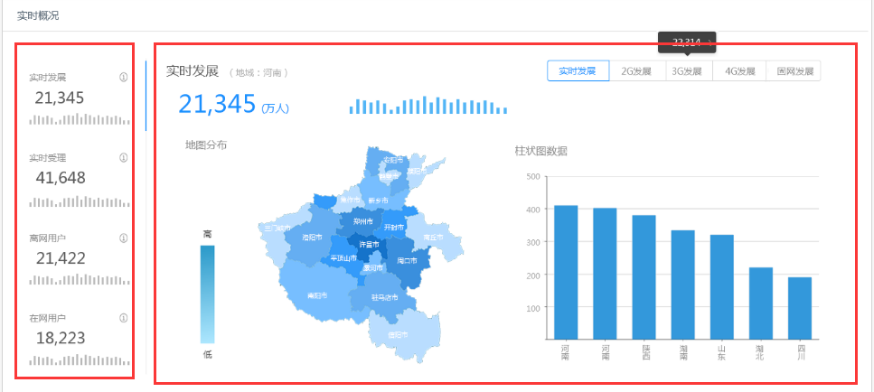

1. 运营总览

页面上面的选择条件作为指标的选择条件、左上角的图表和视图可以作为图表和视图的切换按钮，右上角有一个指标可以定制的按钮，可以对看见的指标进行定制，具体可见设计。

切换为图表时：上面是指标卡片的展示，指标卡片可以切换，并且可以点击，当点击当前指标时，下面的趋势图和地图都会变成当前指标的值

切换为表格展示时：常规的指标卡显示，上面的选择按钮都不变，只是下面的数据表改变了，变成常规的数据表下钻和展示，右边展示分为：地域排名、和日历数据、趋势、地图展示

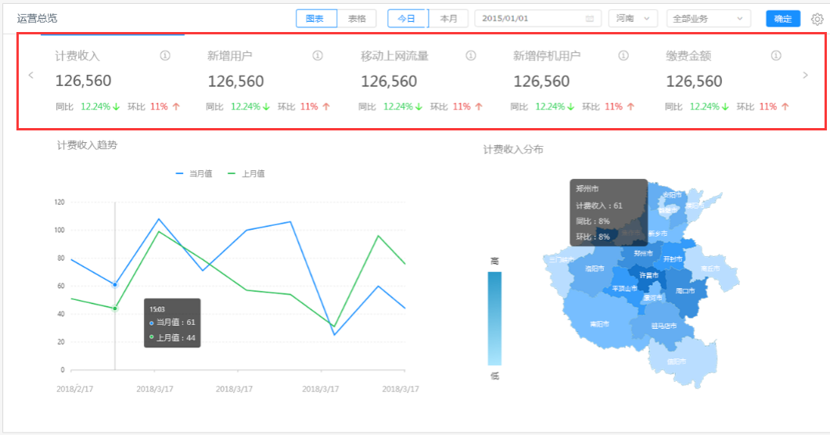

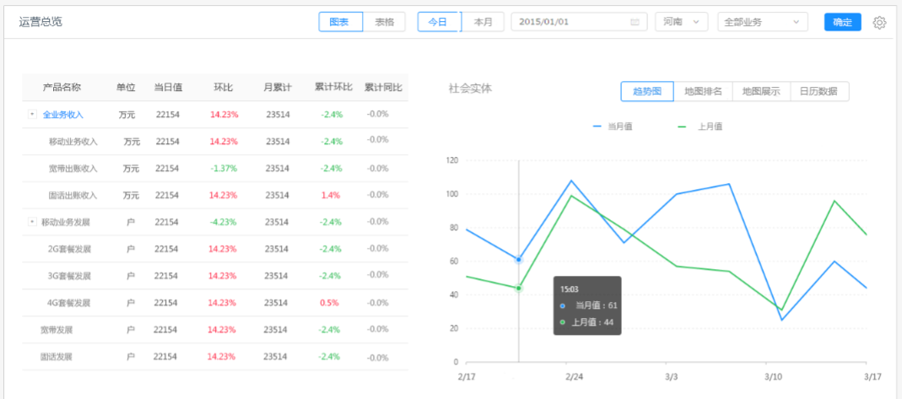

1. 热点产品

选择条件：账期、地域、产品大类类型

左边指标展示页面：展示当前类型的产品的top10产品排名分布、产品名称可以点击，点击产品名称，右边趋势图会变成当前指标的值

右边趋势图：右边趋势图展示当前产品的趋势，产品总收入，产品在收入中占比。产品arpu值等三个核心指标

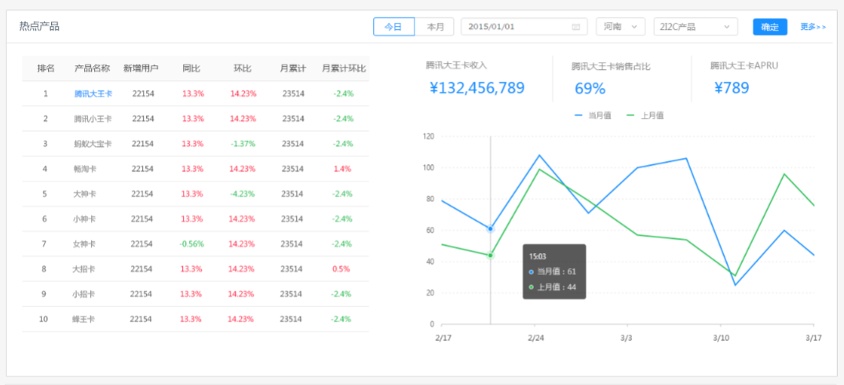

4、4G运营

选择条件：账期、地域、客户类型

功能点：昨天有用户、收入两个按钮，切换到用户上，下面展示发展和流失指标、切换到收入上，下面是收入和欠费指标、

右边图像：当鼠标放到右边的图形上，可以展示两个相反指标之间的差异，趋势图展示两个之间差异的大小。

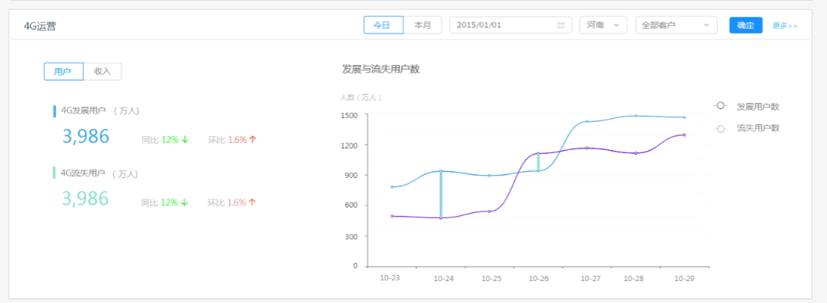

5、4G合约终端

选择条件：账期、地域、渠道类型

交互说明：左上角分为 全国套餐、本地套餐，上面选择不同的类型，下面展示该类型西面合约最好的前10款终端，并且每个终端按照总部和省份套餐展示终端数量和趋势，鼠标放在每个终端上，回显示出该终端在那个档位上的用户最多

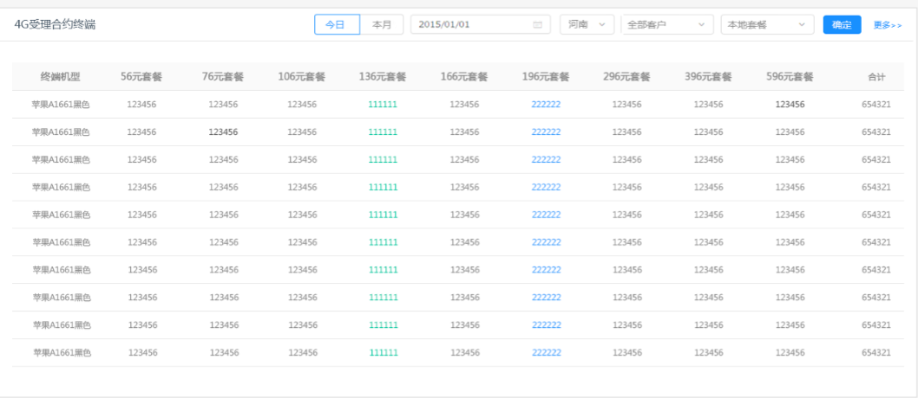

6、渠道效益

选择条件：账期、地域

指标可定制，但是定制的指标数据有限、 右边的饼图展示渠道类型的各个指标占比，

饼图下面增加一个指标的趋势图，

指标类型可以下钻，可以下钻到具体的渠道名称上面来展示

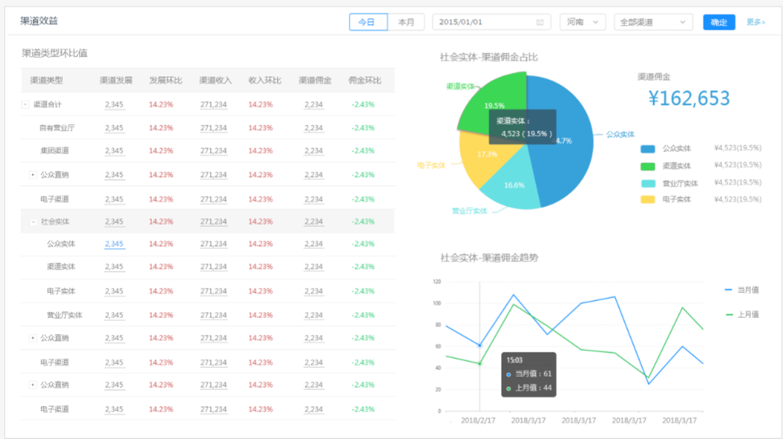

7、服务看板

选择条件：账期、地域、渠道类型

左边展示：投诉类别、评价建议 两个按钮可以点击，点击该按钮的时候，页面上显示该类服务的类别的占比，和整体趋势图， 点击饼图上面的某一个类别，也能出现响应的趋势图展示

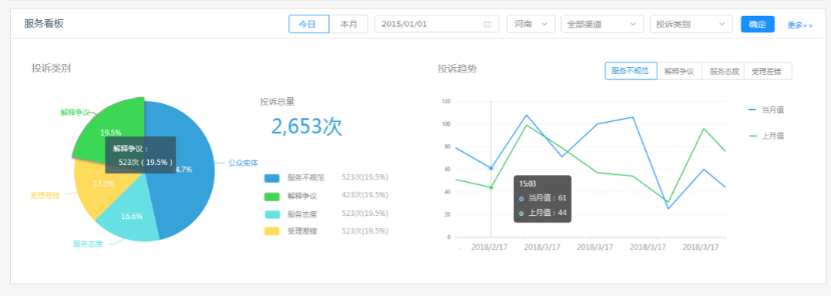

8、存量经营

选择条件： 账期、地域、客户类型

功能点：

左边是发展用户的热力图展示、右边是存量用户的组成趋势

